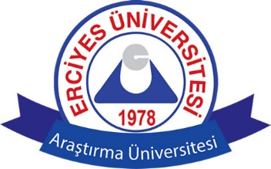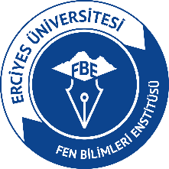
T.C
ERCİYES ÜNİVERSİTESİ
FEN BİLİMLERİ ENSTİTÜSÜ

ANABİLİM DALI HAFTALIK DERS PROGRAMI
NOT: ANABİLİM DALI BAŞKANLIĞINCA DOLDURULACAK

UÇAK GÖVDE VE MOTOR BAKIMI (YÜKSEK LİSANS) ANABİLİM DALI
2025-2026 EĞİTİM-ÖĞRETİM YILI GÜZ YARIYILI
HAFTALIK DERS PROGRAMI

DERS | SAAT/GÜN | PAZARTESİ | SALI | ÇARŞAMBA | PERŞEMBE | CUMA
1 | 08.10-09.00 |  |  |  | UGMB 509 | UGMB 521
2 | 09.10-10.00 |  |  |  | UGMB 509 | UGMB 521
3 | 10.10-11.00 |  |  |  | UGMB 509 | UGMB 521
4 | 11.10-12.00 |  |  |  |  | UGMB 531
5 | 13.00-13.50 | UGMB 501 |  |  | UGMB 511 | UGMB 531
6 | 14.00-14.50 | UGMB 501 |  |  | UGMB 511 | UGMB 531
7 | 15.00-15.50 | UGMB 501 |  |  | UGMB 511
8 | 16.00-16.50
9 | 17.00-17.50

Doç. Dr. Veysel ERTURUN
(İmza)

